Para poner un color específico en una frase se hace asi
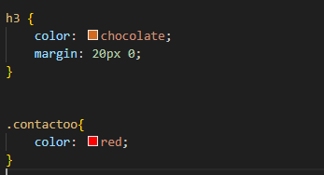

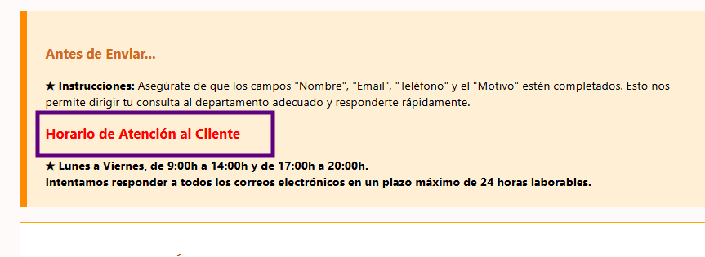

o tb se puede poner, en vez de .contactoo → #contactoo
y en vez class= → id=

